MEMORIA PRÁCTICA 3
INTELIGENCIA ARTIFICIAL
BÚSQUEDA CON ADVERSARIO (JUEGOS)

El Parchís (BOOM!)

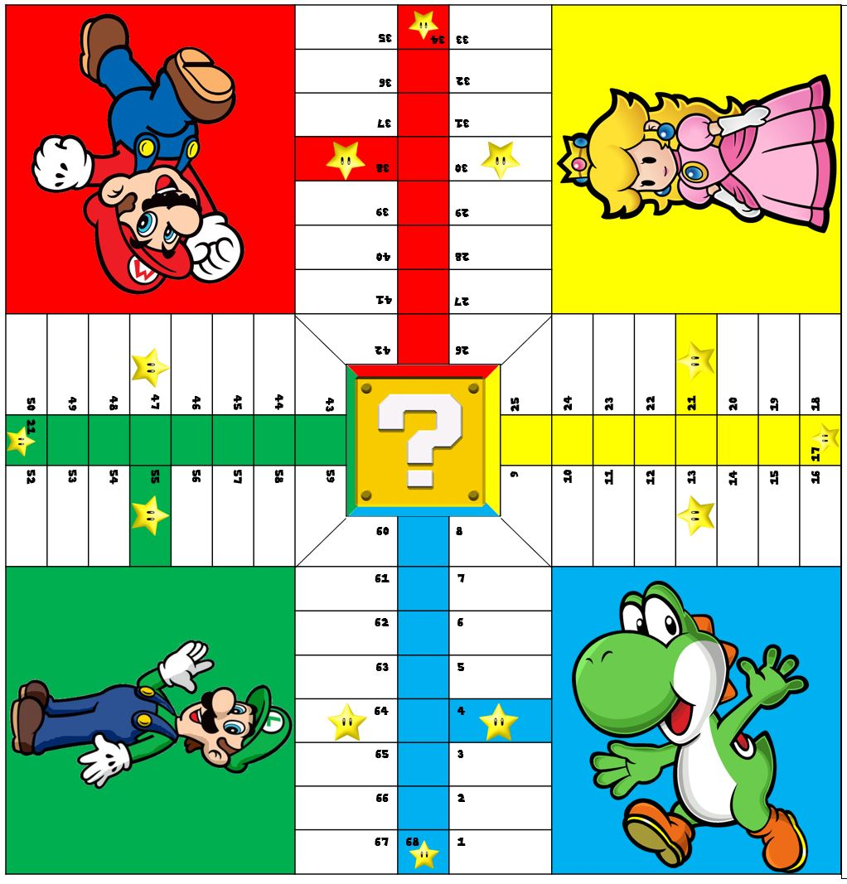

Leandro Jorge Fernández Vega (3º DGIIM)

Índice

Introducción ……………………………………………………………..……….. 3
Elección del Algoritmo …………………………………………………………... 3
Construcción de la heurística …………………………………………………….. 4
Conclusiones …………………………………………………………………...… 4

1.- Introducción

Se plantea la realización de una práctica relacionada con la Teoría de Juegos. Se trata de un parchís, en el cual están presentes diversos objetos del Mario Kart.

El alumno debe implementar el algoritmo MiniMax o la Poda AlfaBeta, así como una serie de heurísticas, para ganar el mayor número de partidas posibles, ya sea contra otros alumnos o una serie de Ninjas programados por los profesores.

2.- Elección del algoritmo

Para la realización de la búsqueda por el espacio de soluciones se ha hecho uso del algoritmo de Poda AlfaBeta. Aquí se incluye un pseudocódigo, que ha tenido que ser adaptado a la implementación de la práctica.

//Llamada inicial
poda_alfa-beta(origen, jugador, profundidad, profundidad_máxima, -infinito, +infinito)

//Desarrollo
poda_alfa-beta(nodo_hijo, jugador, profundidad, profundidad_máxima, α, β)

si nodo_hijo es un nodo terminal o profundidad == profundidad_máxima
return heurística(hijo,jugador)
si jugador1 == jugador
para cada hijo de nodo_hijo
α := max(α, alfa-beta(hijo, jugador, profundidad+1, profundidad_máxima, α, β))
si β≤α
return β //Poda
devolver α
si no
para cada hijo de nodo_hijo
β := min(β, alfa-beta(hijo, jugador, profundidad+1, profundidad_máxima, α, β))
si β≤α
return α //Poda
devolver β

3.- Construcción de la heurística

El algoritmo, llegado a una profundidad determinada, necesita una función estimadora de cómo de bueno es un estado perteneciente al árbol de todos los posibles estados del tablero. A esta función la llamamos heurística.

La heurística diseñada cubre los siguientes aspectos, tanto del jugador como de su oponente:

- Valoración positiva, de que en el turno anterior alguna ficha fuera comida.
- Valoración positiva de que una ficha esté en una casilla segura.
- Valoración negativa de que una ficha esté en casa. Es importante tener todas las fichas fuera de casa para abrir el abanico de posibilidades y aumentar el número de estrategias.
- Valoración positiva según la distancia a la meta. Se hace una ponderación por colores para determinar cuáles son las fichas con más probabilidad de llegar antes a la meta. La ponderación será mayor para el color cuyas fichas estén, en promedio, más cerca.
- Se descartó puntuar positivamente la formación de barreras, pues resulta ser más beneficioso el avanzar los máximo posible, ya que además las barreras son fácilmente superables.
- Se valora la cantidad de energía acumulada:
  - Los objetos de aceleración (movimiento rápido, ultra rápido y bala) están muy positivamente valorados, pues también recortan la distancia a la meta.
  - Las conchas también están muy bien valoradas, pues casi equivalen a comer una ficha, o incluso eliminan dos a la vez.
  - Las bombas están valoradas muy negativamente pues suponen enviar a casa algunas de tus propias fichas, y es difícil que haya piezas enemigas cerca para poder eliminarlas y obtener una jugada rentable.

4.- Conclusiones

Es sorprendente la gran fluctuación que pueden experimentar los resultados incluso con muy pequeñas modificaciones en el código, o ligeros cambios en los parámetros. Sin embargo, la construcción de esta heurística ha permitido vencer a todos los ninjas que se proponían para la obtención de la máxima calificación.

